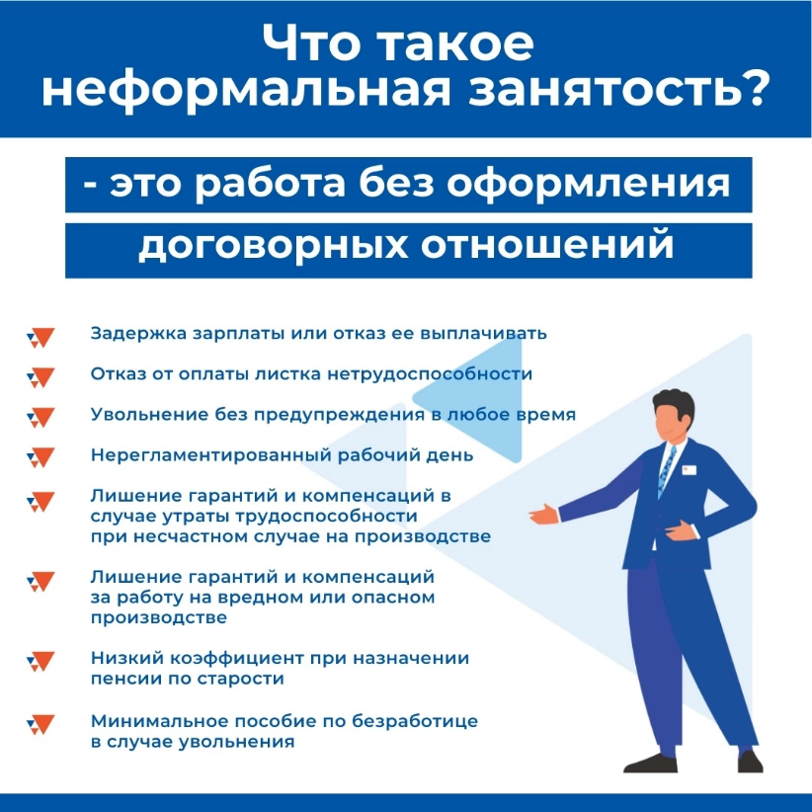

Защити свои права!
Известно, что нелегальные выплаты заработной платы − это нарушение закона. Однако «серая» или «черная» заработная плата в частных организациях до сих пор распространены.
Работодатель, выплачивающий зарплату «в конверте», лишает своих сотрудников достойной пенсии в будущем. Также граждане, получающие «серую» зарплату, не могут в полном объеме получить: налоговые вычеты при приобретении квартиры, получении платного образования и медицинских услуг; пособие по временной нетрудоспособности (больничный), пособие по безработице, выходные пособия при увольнении в связи с сокращением штата.
У работников есть различные способы воздействия на работодателя: обратиться в Государственную инспекцию труда, заявить в Прокуратуру, направить письмо на электронную почту отделения Фонда пенсионного и социального страхования.
Также за консультацией граждане могут обратиться в Каменск-Уральский центр занятости по адресу: ул. Кунавина, д. 1, каб. 207 и 204.

